Должностные обязанности по маркетингу
Источник: http://www.e-xecutive.ru/professions/book_18_date_0/
Проект «Е-xecutive» © 2000–2004, ЗАО "Сообщество менеджеров "И-кзекьютив"
Тел.: +7 095 101–2903. Факс: +7 095 252–1982

Внимание! Это не полный список. В разных компаниях полномочия/обязанности/принадлежность/подчинение могут быть разными.

Схема «идеального» отдела/департамента маркетинга
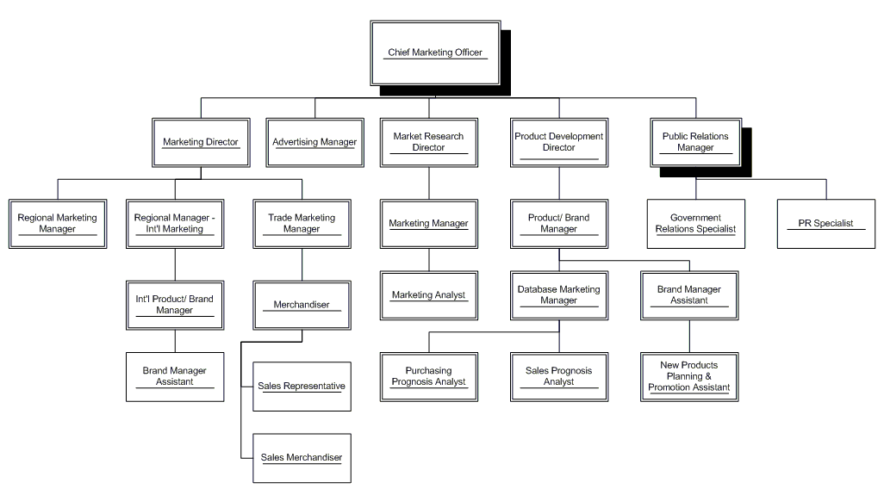

Должность: Директор по маркетингу/маркетинговым исследованиям и планированию 3
Должность: Менеджер по маркетингу 3
Должность: Вице-президент по маркетингу 3
Должность: Ассистент менеджера по торговой марке 4
Должность: Старший менеджер по группе продуктов 4
Должность: Менеджер по торговым маркам и продуктам 4
Должность: Лейбл-менеджер 5
Должность: Мерчандайзер 5
Должность: PR-менеджер 5
Должность: Директор по PR 6
Должность: Event Manager / Менеджер по корпоративным мероприятиям 6

Должность: Директор по маркетингу/маркетинговым исследованиям и планированию
Место в иерархии: Руководство

Директор по маркетинговым исследованиям и планированию играет ключевую роль в управлении развитием компании, отвечая за следующие основные направления деятельности.

Должностные обязанности

- Создание долгосрочной стратегии компании (на срок до 5 лет), включая определение приоритетных направлений развития бизнеса в плане расширения продуктового ряда, географической экспансии и увеличения производственных мощностей
- Средне- и краткосрочное планирование. Определение ресурсов и формулирование задач для маркетингового и сбытового подразделений компании. Написание годовых маркетинговых планов.
- Анализ необходимых инвестиций и их сроков окупаемости, расчет денежных потоков, оценка возможных финансовых, операционных и иных рисков компании.
- Управление портфелем продукции, вплоть до запуска новых, модифицирования или снятия с производства существующих видов продукции.
- Активное руководство ценообразованием на всех уровнях производства и продвижения продукци.
- Участие в управлении финансовыми ресурсами компании.
- Планирование и косвенное управление производством, оптимизация поставок, производственных издержек и затрат на дистрибуцию продукции.

Должность: Менеджер по маркетингу
Место в иерархии: Среднее звено

Должностные обязанности:
- Адаптация международной стратегии компании к условиям и особенностям местного рынка; развитие местной стратегии для всей компании.
- Руководство отделом маркетинга.
- Участие в разработке общей стратегии поведения компании на рынке (в части маркетинга).
- Управление несколькими торговыми марками/товарными группами, включая ценообразование и разработку новых/модификацию существующих видов продукции.
- Управление всем маркетинговым бюджетом компании.
- Планирование исследований рынка.
- Планирование компаний по продвижению товара на рынок.
- Развитие имиджа компании на рынке.

Должность: Вице-президент по маркетингу
Место в иерархии: Руководство

- Должностные обязанности:

- Разработка местной стратегии для всей компании, с применением, по мере необходимости, международной стратегии компании.
- Управление всем ассортиментом компании.
- Руководство отделом маркетинга.
- Разработка общей стратегии поведения компании на рынке (в части маркетинга).
- Разработка и управление маркетинговым бюджетом компании.
- Развитие имиджа компании на рынке.

Должность: Ассистент менеджера по торговой марке
Место в иерархии: Специалист

Должностные обязанности:

- Разработка рекламных проспектов.
- Проведение базового анализа данных о рынке.
- Координация мероприятий по стимулированию сбыта.
- Координация работы компании с рекламными агентствами.
- Наблюдение за действиями основных конкурентов.
- Анализ данных о продажах компании.

Должность: Старший менеджер по группе продуктов
Место в иерархии: Руководство

Должностные обязанности

- Руководство группой в составе 1–3 подчиненных (младший менеджер по торговой марке, ассистент менеджера по торговой марке, координатор по маркетингу).
- Адаптация международной стратегии компании к условиям и особенностям местного рынка.
- Развитие местной стратегии для управляемых марок.
- Участие в разработке общей стратегии поведения компании на местном рынке.
- Ведение бюджета соответствующих торговых марок.
- Работа с рекламными агентствами.
- Проведение исследований рынка.
- Планирование кампаний по продвижению товара на рынок.

Должность: Менеджер по торговым маркам и продуктам
Место в иерархии: Среднее звено

Должностные обязанности
- Адаптация международной стратегии компании к условиям и особенностям местного рынка.
- Развитие местной стратегии для управляемых марок.
- Участие в разработке общей стратегии поведения компании на местном рынке.
- Ведение бюджета соответствующих торговых марок.
- Работа с рекламными агентствами.
- Проведение исследований рынка.
- Планирование кампаний по продвижению товара на рынок.

Должность: Лейбл-менеджер
Место в иерархии: Среднее звено
Отрасль: Шоу-бизнес

Звукозаписывающие компании выстраивают свои стратегии, опираясь на различные схемы ведения бизнеса и различные способы продвижения своей продукции. Для многих из них характерно брендирование отдельных направлений своей деятельности. Классическая, электронная, поп- или рок-музыка становятся лейблами компаний, работающих в шоу-бизнесе. Они могут быть сравнимы с торговыми марками, привычными для других индустрий, а человек, возглавляющий отдельно взятый лейбл и курирующий все происходящие с ним процессы, может быть профессионально соотнесен с бренд-менеджером. Но в рамках такой специфической индустрии, как шоу-бизнес, позиция получила название лейбл-менеджер.

Основные обязанности:
- поиск новых имен;
- курирование репертуара артиста;
- подписание контрактов;
- разработка стратегий позиционирования и менеджмент артистов;
- разработка маркетинг-плана;
- планирование и выпуск продукции;
- проведение тендера среди дистрибуторов и продажа лицензии;
- продвижение артистов лейбла;
- прогнозирование тенденций развития музыкального рынка;
- лицензирование российской и западной музыки;
- создание корпоративных сборников для брендов и тематических сборников компании;
- разработка стратегии сотрудничества с российскими и зарубежными партнерами;
- планирование и проведение промо-мероприятий релизов.

Должность: Мерчандайзер
Место в иерархии: Специалист
Отрасль: Общее описание

Мерчандайзер работает в отделе продаж. Основная деятельность - это работа с разничными точками.

Должностные обязанности:
- Правильное размещение и позиционирование товаров на прилавках в магазине.
- Сбор информации о товарах в розничных точках, сообщение о требованиях новых поступлений соответствующим сотрудникам.
- Сбор сведений о продажах.
- Наблюдение за деятельностью конкурентов.
- Размещение и распространение рекламных материалов в магазинах
- Поддержание товарных запасов клиента на необходимом уровне.

Должность: PR-менеджер
Место в иерархии: Среднее звено

Должностные обязанности:
- Участвует вместе с высшим руководством компании в разработке корпоративных задач и доведении их до сведения лиц как внутри, так и вне организации для создания благоприятного корпоративного имиджа.
- Занимается определением, разработкой и осуществлением стратегии связей с общественностью.
- Участвует в решении вопросов, имеющих отношение к связям с общественностью.
- Дает ответы на жалобы, запросы и требования по информации, укрепляющие или поддерживающие имидж компании.
- Контролирует предоставление информации о компании как внутренним, так и внешним средствам массовой информации.
- Принимает участие в совещаниях по утверждению бюджета на проведение рекламных акций.
- Разрабатывает концепцию проведения рекламных мероприятий и контактирует с заинтересованными сторонами.

Должность: Директор по PR
Место в иерархии: Руководство

Должностные обязанности:
- Совместно с высшим руководством разрабатывает задачи в области связей с общественностью и стратегии по созданию благоприятного корпоративного имиджа компании.
- Формирует концепцию деятельности по планированию, разработке и применению корпоративной политики.
- Разрабатывает методы и программы осуществления связей с общественностью.
- Осуществляет анализ информации о позиции инвесторов, тенденциям в области акционерной собственности.
- Отслеживает основные тенденции в области информационных ресурсов.
- Cледит за распространением внутренней и внешней информации.
- Cовершенствует и контролирует исполнение бюджета.

Должность: Event Manager / Менеджер по корпоративным мероприятиям
Место в иерархии: Среднее управлеческое звено

Менеджер по корпоративным мероприятиям (Event Manager) отвечает за разработку стратегий клиентских корпоративных мероприятий и специальных поездок, их организацию и проведение в соответствии с международными стандартами и индивидуальными требованиями заказчика.

Основные обязанности
- Проводит встречи с клиентами с целью выяснения представлений заказчика о планируемом мероприятии, требованиях, составе участников и др.

- Разрабатывает стратегии клиентских корпоративных мероприятий, специальных поездок, конференций, семинаров, тренингов и др., планируемых компаниями-заказчиками для своих клиентов, дистрибьюторов, сотрудников.
- Разрабатывает и составляет детальную программу мероприятия; описывает необходимые ресурсы и средства исполнения разработанной программы мероприятия. Оформляет их в виде проектного документа.
- Осуществляет предварительный расчет бюджета реализуемого мероприятия и отслеживает его постатейное исполнение.
- Представляет разработанный проект мероприятия клиенту; защищает разработанную стратегию и бюджет проекта перед клиентом.
- Проводит необходимые операционные переговоры с клиентом как по утверждению концепции и программы мероприятия, так и по согласованию рабочих моментов в ходе исполнения проекта.
- Информирует клиента обо всех этапах выполнения проекта. Осуществляет постоянную связь с клиентом в целях предоставления ему возможности полного контроля и управления ситуацией в области поездок своих сотрудников.
- Осуществляет поиск, поддержание контактов и координацию работы с субподрядчиками, необходимыми для реализации проекта.
- Организует и осуществляет контроль исполнения операционной части проектов (визовые формальности, проживание, перелет, транспортные услуги, питание, культурно-экскурсионное обслуживание, предоставление необходимого оборудования для проведения конференций и семинаров и др.). По мере необходимости корректирует работы по выполнению проекта.
- Руководит работой подчиненных сотрудников (3–4 человека), вовлеченных в реализацию проектов.
- Осуществляет мониторинг проводимого мероприятия, отслеживает эффективность реализации проекта, готовит аналитические справки и статистические отчеты по проектам. Отвечает за своевременное и качественное предоставление данной информации заказчику и руководству.
- Отслеживает современные тенденции и нововведения по организации корпоративных мероприятий и событий.
- Разрабатывает политики и процедуры организации корпоративных мероприятий и событий.
- Разрабатывает наиболее оптимальные финансовые и организационно-административные схемы и методы управления в области корпоративных событий и поездок.

